|  |  |  |  |
| --- | --- | --- | --- |
| **Datum** | **Menü I** | **Menü II** | **Abendbeilage** |
| **Montag**  **25.11.2024** | **Suppe**  **Nudeln mit Carbonara Sauce, Salat**  **Schichtdessert** | **Suppe**  **Camembert mit Preiselbeeren Chutney und Toast\***  **Schichtdessert** | **Joghurt mit der Ecke** |
| **Dienstag**  **26.11.2024** | **Suppe**  **Hähnchenschenkel mit Ofengemüse**  **Vanillepudding mit Sahne** | **Suppe**  **Paprika Nudeln mit Salat\***  **Vanillepudding mit Sahne** | **Bohnensalat** |
| **Mittwoch**  **27.11.2024** | **Suppe**  **Gulasch mit Nudeln**  **Eiscreme** | **Suppe**  **Grüne Lasagne an Tomatensalat\***  **Eiscreme** | **Obst** |
| **Donnerstag**  **28.11.2024** | **Suppe**  **Schaschlik-Spieß, Kartoffelscheiben dazu Salat**  **Tagesdessert** | **Suppe**  **Safranreis mit Obst, Salat\***  **Tagesdessert** | **Weiß Würstchen** |
| **Freitag**  **29.11.2024** | **Suppe**  **Backfisch mit Remoulade und Speckkartoffelsalat**  **Sahniges Birnendessert** | **Suppe**  **Pizza Ratatouille\***  **Sahniges Birnendessert** | **Bananen** |
| **Samstag**  **30.11.2024** | **Grünkohlsuppe mit Mettenden**  **Kirchpfannkuchen** | **Couscous mit Knoblauchbrot\***  **Kirschpfannkuchen** | **Joghurt** |
| **Sonntag**  **01.12.2024** | **Sonntagssuppe**  **Kalbsrollbraten mit Blumenkohl -Brokkoli und Kartoffeln**  **Schokoladen Pudding** | **Sonntagsuppe**  **Gemüse Frikassee mit Ei\***  **Schokoladen Pudding** | **Dillschnitten** |

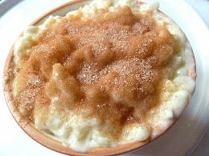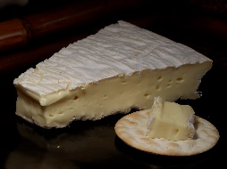 Speiseplan